202311132KK9

除打点计时器外，人们还用频闪照相法来记录物体运动的时间和位移。如图所示是采用每秒闪光10次拍摄的小球沿斜面滚下的频闪照片，照片中每两个相邻小球的影像间隔的时间就是0.1 s，这样便记录了小球运动的时间，而小球运动的位移可以用尺子量出。

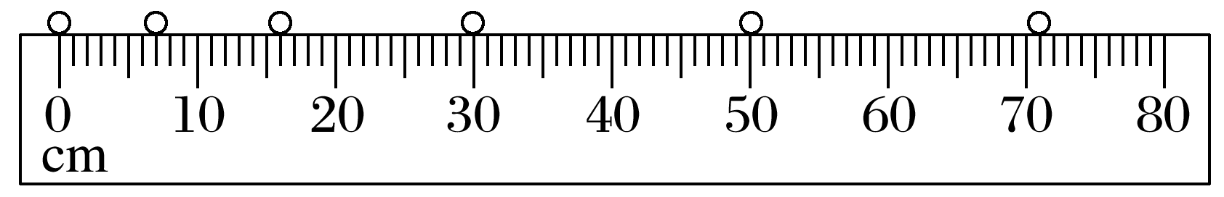

根据小球的频闪照片提供的信息，在图中作出小球的*v*－*t*图像，并由图像确定第一次曝光时小球的速度大小为________ m/s。

